В районе Бирюлево Западное прошла военно-патриотическая игра, посвященная Дню защитника Отечества
13.03.2023
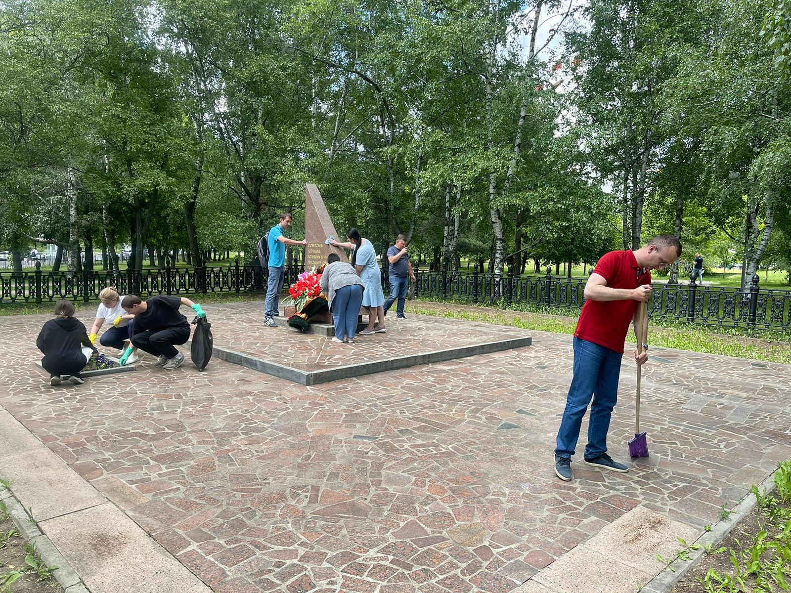
Фото: ГБУ Центр досуга "Личность" подразделение № 1.

24 февраля 2023 года в сквере "Школьный" по Медынской улице прошла военно-патриотическая игра, посвященная Дню защитника Отечества.

Организатор мероприятия ГБУ Центр досуга "Личность" подразделение № 1.

В мероприятии приняли участие подростки и молодежь района.

Участникам мероприятия удалось попробовать свои силы в меткости, выполнить задания по истории и логике, четко и слаженно сделать упражнение на пресс и приседания братским хватом, пройти короткую дистанцию гусиным шагом.

Адрес страницы: http://birulevo-zapadnoe.mos.ru/counter-terrorism/anti-terrorist-activities-of-the-western-biryulyovo-district-of-southern-administrative-district-of-/measures-to-combat-extremism-and-terrorism/detail/11460414.html
Управа района Бирюлево Западное города Москвы

